Муниципальное бюджетное дошкольное образовательное учреждение
«Детский сад № 56»

Педагогический проект
«Книжкин мир»

Разработали: воспитатели
Харисова Инга Тависовна,
Сергеева Елена Игоревна

г. Зима

Актуальность и значимость проекта.
В последнее время во всём мире значительно снизился интерес к книге. У нас, некогда самой читающей нации в мире, чтение перестаёт быть безусловной национальной ценностью. Современный человек активно осваивает аудиовизуальную культуру. Книга постепенно уходит на второй план, чтение перестаёт быть процессом воспитания собственной души, требующим от человека большой работы ума и сердца, переживания, осмысления. Значение хорошей книги в жизни человека сложно переоценить. Она помогает нам разбираться в сложных обстоятельствах жизни, учит нас уважать человека и правильно оценивать самих себя. Чтение развивает интеллект, формирует духовно зрелую, образованную личность. Читающий человек –мыслящий человек. Вот почему так важно прививать детям любовь к книге начиная с дошкольного возраста. Ведь книга способствует расширению горизонта детского знания о мире, помогает ребёнку усвоить образцы поведения, воплощённые в тех или иных литературных героях, формирует начальные представления о прекрасном.
Проблемы, на решение которых направлен проект:
• Низкая заинтересованность детей книгами
Вид проекта: долгосрочный на 1 год.

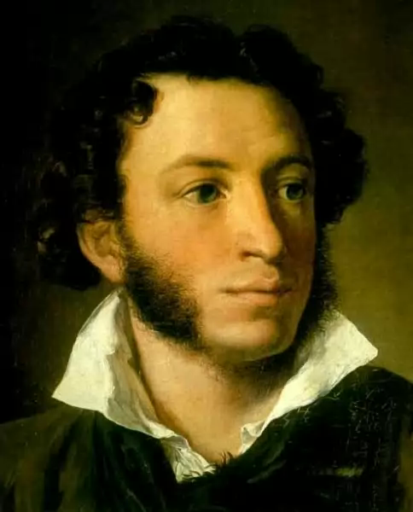

Цель проекта:
Привитие детям любви к книгам.

Задачи проекта:
1. Формировать у детей представление о роли книги в жизни человека.
2. Познакомить детей с различными жанрами книг.
3. Дать детям знания о роли библиотек.
4. Формировать умение выразительно читать стихи, инсценировать эпизоды сказок.
5. Воспитывать культуру речи, учить детей рассуждать, развивать умения применять свои знания в беседе, добиваться связных высказываний.
6. Обогащать и расширять словарный запас детей.
7. Воспитывать желание к постоянному общению с книгой и бережному отношению к ней.

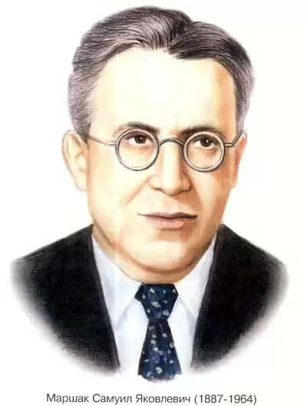

Участники проекта.

Дети, семьи воспитанников, педагоги.

Основные формы реализации проекта

1.Создание мини библиотеки в группе.
2. Круглый стол для детей и родителей «Книги в нашей семье».
3.Выставка рисунков, поделок, выполненных совместно с родителями по произведениям.
4. Создание фотоальбома «Любим книги мы читать».

Ожидаемый результат.
У детей:
Повысятся уровень развития познавательной активности, творческих способностей, коммуникативных навыков;
умение выразительно читать стихи, инсценировать эпизоды сказок.

У родителей:
- Повысятся уровень компетентности в вопросах организации чтения книг в кругу семьи.
- Проявится интерес к деятельности детей в детском саду, к совместному творчеству родителей и детей.

Критерии эффективности
- Заинтересованность и активное участие родителей в реализации проекта;
- 100% выполнение запланированных мероприятий по реализации проекта.
Ресурсы.
1.Нормативно правовое обеспечение: Федеральный государственный образовательный стандарт дошкольного образования.
Конвенция о правах ребенка (1989 г.)
2. Произведения.
3.Материал технического оснащения: материал для художественного творчества, иллюстрации, атрибуты для театральной деятельности.

Риски.
Трудность привлечения родителей к участию в мероприятиях проекта.
Предупреждение рисков.
- Разработка стратегий и тактики привлечение родителей;
- Опора на помощь родительского комитета;
- Высокий уровень подготовленности мероприятий, которые привлекают, зазывают, заинтересовывают родителей;
- Изготовление наглядных пособий, атрибутов для театрализованной деятельности своими руками с привлечением родителей.
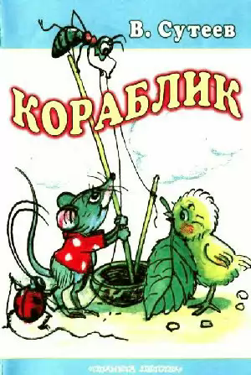
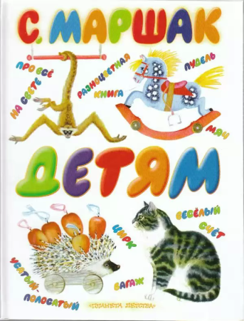

Этапы.
I Подготовительный этап.
Цель: Повышение теоретической профессиональной компетенции педагога по вопросам организации проектной деятельности.
- Определение целей и задач.
- Подбор дидактического материала.
- Изучение методической литературы по реализации образовательных областей.
II Практический по двум направлениям.
Цель: Реализация мероприятий проекта.
1. Направление «Воспитатель - Дети».
Тематическое планирование работы с детьми
средней группы общеразвивающей направленности.
Мероприятия | Срок | Цель
Беседа «Книга – это очень интересно»  Дидактическая игра «Найди героев сказки»  НОД на тему «Откуда пришла книга?».  Творческая мастерская  «Закладки для книг» | Январь | Вызвать интерес к различного рода книгам, учить описывать предметы, сравнивать их по одному и двум признакам; дать представление о различии книг по содержанию, об их значении; обогатить словарь новыми словами и выражениями; развивать творческие способности, дикцию.  Развивать внимание, образное мышление, память  Дать знания о том, что бумагу для книг делают из дерева, деревья растут очень долго, на изготовление книг затрачивается труд многих  людей, подвести детей к пониманию того, что к книгам надо относиться очень бережно, чтобы книги «жили» как можно дольше, показать, как надо «лечить» книги, что для этого нужно; воспитывать бережное отношение к книгам, уважать труд людей.  Определить с детьми, для чего нужны закладки для книг, продолжать учить детей работать с бумагой, клеем, ножницами, развивать творческие способности, воспитывать любовь к книгам, бережное отношение к ним.
Беседа «Моя любимая книга»  Знакомство детей с творчеством С. Я. Маршака.  Чтение произведения «Кошкин дом»  Путешествие по выставке «Веселые стихи» (по стихам С. Я. Маршака)  Чтение стихотворения «Пожар».  ОБЖ «Пожар. Опасные предметы».  Театрализованная игра «Тили – бом, тили – бом, загорелся кошкин дом». | Февраль | Формировать мотивы участия детей в предстоящей деятельности по реализации проекта.  Познакомить детей с творчеством  С. Я. Маршака, вызвать интерес к творчеству, желание заучивать тексты и анализировать поступки героев.  Уточнить и расширить представления детей о пожароопасных предметах.  Помочь детям самостоятельно сделать выводы о последствиях неосторожного обращения с пожароопасными предметами. Расширить представления детей о профессии пожарного.  Развивать любознательность, умение обобщать и анализировать  Вызывать интерес к театрализованной деятельности, желание выступать вместе с коллективом сверстников; учить детей распределять роли с помощью взрослого, подбирать соответствующие атрибуты, развивать у детей выразительность интонации, мимики, движений; передавать характеры сказочных персонажей.
Знакомство с творчеством  В. Г. Сутеева.  Рассматривание иллюстраций В. Г. Сутеева к сказкам  Чтение сказок «Под грибом»  «Палочка – выручалочка»  Дидактическая игра «Узнай героя по описанию» (загадки о животных)  «Доскажи словечко»  Подвижная игра «Кто быстрее под грибок»  Подвижная игра «Зайка серый умывается»  «Книжкина больница»  Экскурсия в старшую группу.  Сюжетно – ролевая игра «Книжный магазин» | Март | Познакомить детей с автором и художником детских книг В. Г. Сутеевым.  Учить детей понимать смысл прочитанного, отвечать на вопросы по тексту, развивать связную речь.  В дидактических и подвижных играх, в творческих видах деятельности закрепить знания детей сюжетов и героев сказок В. Г. Сутеева.  Учить согласовывать действия с текстом  Показать детям приемы ремонта книг. Воспитывать бережное отношение к книгам.  Побуждать к совместной деятельности со сверстниками, формировать готовность к участию в совместных мероприятиях.  Учить детей согласовывать собственный игровой замысел с замыслами сверстников, менять роли по ходу игры.  Побуждать детей более широко использовать в играх знания об окружающей жизни; развивать диалогическую речь.
Беседа «Отмечаем Международный день детской книги» (2апреля)  Экскурсия в библиотеку  (Обзорная)  «Знакомство с творчеством К. И. Чуковского.»  Чтение произведения «Доктор Айболит»  Рисование «Больница для зверей»  Дидактическая игра «Как вести себя больным?».  Дидактическая игра «Помоги Федоре»  Игра – драматизация «Муха – цокотуха».  Продуктивная деятельность «Сделаем книжку своими руками» | Апрель | Познакомить детей с праздником.  Развивать у детей устойчивый интерес к книге как к произведению искусства, источнику знаний, воспитывать бережное отношение к книгам.  Дать детям знания о социальной значимости библиотек, расширить знания о работниках библиотек, знакомить с правилами пользования книгой, пробуждать интерес к книгам.  Познакомить детей с творчеством писателя, вызвать интерес к литературному слову, к общению с книгой.  Учить высказывать свое мнение о прочитанном, давать оценку героям, способствовать активизации связной речи.  Вызывать интерес детей к творчеству К. И. Чуковского при помощи изобразительных средств, выражать свое отношение к сказочным персонажем.  Тренировать память, расширять кругозор, развивать речь, автоматизировать отдельные звуки.  Развивать творческие способности,  артистические данные, способствовать взаимодействию детей и взрослых в процессе игрового общения, продуктивной деятельности.
Беседа «Защитники Отечества»  Чтение произведений  Т. Белдеров «День победы».  Л. Кассиль «Обыкновенные ребята».  «Твои защитники».  Л. Воронкова «Девочка из города».  Печерская А. Дети-герои Великой Отечественной войны.  Выставка рисунков «Война глазами детей»  Сюжетно – ролевая игра «Пограничники» | Май | Сообщить элементарные сведения о Великой Отечественной Войне.  2. Расширение знаний о защитниках отечества (солдатах).  3. Воспитывать гордость и уважение к ветеранам ВОВ.  4. Формировать чувство гордости за Родину, за наш народ.  Приобщения детей дошкольного возраста к пропаганде идей патриотизма и любви к своей Родине.  Учить детей технике игры: умение выбрать тему, построить сюжет, распределить роли, реализовать сюжет. Уметь выполнять в ходе игры 2-3 роли в одном сюжете, знать правила взаимоотношений в игре. Развивать логическое мышление, воображение. Воспитывать умение считаться с интересами и желаниями других детей.
Знакомство с творчеством А. С. Пушкина.  Чтение сказок «О попе и его работнике Балде», «Рыбаке и рыбке», «О царе Салтане», «О мертвой царевне и семи богатырях»  Выставка рисунков «Сказки, сказки, сказки…»  Дидактическая игра «Не ошибись»  Сюжетно – ролевая игра «Библиотека» | Июнь | Познакомить детей с великим русским поэтом А. С. Пушкиным.  Воспитывать чувство уважения к великим людям, развивать интерес к историческому прошлому России.  Привлечь внимание детей к значимости творчества А. С. Пушкина, подвести к пониманию того, что сказки Пушкина пробуждают желание творить прекрасное. Учить находить сходства и различия между сказками, прививать любовь к чтению.  Продолжать учить детей с помощью изобразительных средств передавать образы героев по произведениям А. С. Пушкина. Развивать творческие способности, воспитывать эстетические чувства, художественный вкус.  Отображать в игре знания об окружающей жизни, закреплять правила поведения в общественном месте, пробуждать интерес и любовь к книгам, воспитывать бережное отношение к ним.
Путешествие по выставке «Волшебные сказки» рассматривание книг, отличающихся по содержанию, оформлению, направленности.  Рассказывание русских народных сказок «Жихарка», «Кот, петух и лиса», «  Театральная игра «Баба – Яга»  Творческая мастерская. Коллективная работа «Витрина книжного магазина»  Дидактические игры «Расскажи сказку по картинке»  «Что сначала, что потом»  «Мешок со сказками»  «Лови – бросай, сказки  называй»  Пальчиковый театр «Сочини сказку»  Дидактическая игра «Доскажи словечко» (загадки о героях сказок)  Сюжетно – ролевая игра «Театр» | Июль | Продолжать знакомить детей с различными видами сказочных произведений. Развивать умение поддерживать беседу.  Воспитывать интерес к книге и потребность в чтении.  Развивать навыки выразительной передачи сказочных образов.  Развивать умение напрягать и расслаблять в движении то правую, то левую ногу, учить согласовывать движения с текстом.  Продолжать учить детей работать коллективно, согласовывать свои  Учить детей восстанавливать сюжеты русских народных сказок с помощью сюжетных картинок, по памяти, соблюдая  последовательность.  Развивать воображение, фантазию, образное мышление.  Учить узнавать персонажи сказок, развивать память, мышление.  Учить действовать детей в соответствии с принятой на себя ролью, формировать доброжелательное отношение между детьми.  Закреплять представления детей об учреждениях культуры, их социальной значимости.  Закреплять знания детей о театре, о труппе театра, работниках театра, показать коллективный характер работы в театре, развивать выразительность речи.
Знакомство с пословицами и загадками о книге  Экскурсия в библиотеку  Устное – народное творчество «Книжки потешки»  Театральная игра «Бабушка Маланья»  Сюжетно – ролевая игра «Редакция»  Чтение, заучивание потешок. | Август | Развивать умение свободно общаться с взрослыми и детьми, проявлять доброжелательные отношения друг к другу.  Познакомить детей с жанром фольклор: потешки, прибаутки и т.  Расширять представления о работниках библиотеки, закреплять правила поведения в общественном месте.  Развивать память, речь детей.  Развивать внимание, воображение, находчивость, умение создавать образы с помощью мимики, жеста, пластики.  Закреплять ролевые действия работников редакции, показать, что их труд — коллективный, от качества работы одного зависит результат всего коллектива. Закреплять знания детей о средствах массовой информации, о роли газет и журналов в нашей жизни. Развивать речь детей, желание заучивать потешки.

Тематическое планирование работы с детьми
старшей группы компенсирующей направленности.
Форма | Срок | Цель
Презентация «Откуда пришла книга?»  Беседа «Правила гостеприимства»  Беседа Любимые книги ваших родителей.  Дидактическая игра «Разложи по порядку» | Сентябрь | Познакомить с историей создания книги, проследить развитие книги в прошлом, настоящем и будущем, формировать бережное отношение к книгам.  Формировать специфические знания, умения и навыки для реализации проекта.  Развивать свободное общение со взрослыми и сверстниками, готовить к приходу в гости детей средней группы.  Продолжать знакомить детей с книгами, которые читали их родители в своем детстве. Развивать интерес, желание слушать произведения, воспитывать любовь к книгам.  Учить детей восстанавливать сюжеты русских народных сказок с помощью сюжетных картинок, соблюдая последовательность.
НОД «Какие бывают книги»  Игра – эксперимент «Делаем бумагу»  Дидактическая игра «Найди свою сказку»  Беседа «Хочу все знать»  Выставка «Самые умные книги»  День газет и журналов  Сюжетно – ролевая игра « Редакция» | Октябрь | Воспитывать потребность к общению с разными видами книг, уточнить представление о жанровых  особенностях литературных произведений.  Рассказать и показать детям как из старой, ненужной бумаги можно сделать новую. Предложить сделать бумагу из старых газет.  Учить детей работать в команде, с помощью по картинке – эпизоду из сказки определять свою принадлежность к той или иной команде и выстраиваться в соответствии с имеющимися у них картинками, воспроизводя последовательность действий в сказке.  Расширить знания детей о словарях, энциклопедиях, показать их многообразие и назначение каждого.  Познакомить детей с историей периодических изданий, уточнить представления о профессии журналиста, редактора, фотографа, наборщика.  Закреплять ролевые действия работников редакции, показать, что их труд — коллективный, от качества работы одного зависит результат всего коллектива. Закреплять знания детей о средствах массовой информации, о роли газет и журналов в нашей жизни. Развивать речь детей.
Знакомство с творчеством В. Бианки.  Выставка книг  Чтение произведений  «Первая охота»  «Лесные домишки»  «Мастера без топора»  «Чей нос лучше»  «Хитрый лис и умная уточка»  Литературная викторина  «Птицы В.Бианки»  Лепка птиц из пластилина  Игра «Утки и лисы»  Сюжетно – ролевая игра «Почта» | Ноябрь | Познакомить детей с творчеством В. Бианки. Заинтересовать детей книгами, иллюстрациями о животных, о птицах, воспитывать любовь к природе.  Познакомить детей с птицами, рассказать о том, как птицы строят гнезда.  Знакомство со строением птиц, учить наблюдательности, сравнению. Воспитывать чувство сострадания к птицам.  Развивать речь, память, умение отвечать на вопросы.  Учить с помощью пластилина передавать образ птицы, сохранять пропорции частей тела.  Развивать быстроту реакции, ловкость, выносливость.  Учить детей пользоваться в игре предметами-заместителями, понимать воображаемую ситуацию и действовать в соответствии с ней.  Продолжать ознакомление с трудом работников связи, формирование уважительного отношения к работникам почты.
Литературная гостиная «В гостях у сказки»  Беседа «Как сыграть сказку».  Изготовление приглашений на спектакль «Терем – теремок».  Спектакль «Терем – теремок». | Декабрь | Создать условия для активного использования литературного опыта в речевой практике, закрепления стилистических и жанровых особенностей сказки.  Активизировать интерес к театральной деятельности, мотивировать на подготовку спектакля по сказке С. Я. Маршака «Терем – теремок».  Формировать эмоционально положительное отношение к коллективным мероприятиям, привлечь к активному участию в подготовке спектакля для детей младшей группы.
2. Направление «Воспитатель - Родители».
Тематическое планирование работы с родителями
средней группы общеразвивающей направленности.
Форма | Срок | Цель
Оформление выставки методической литературы для родителей по вопросам приобщения детей к чтению. | Январь | привлечение родителей к созданию условий для развития интереса детей к книгам дома и в детском саду.
Консультации «Что и как читать дома?», «Круг детского чтения».  Выставка «Веселые стихи» (по стихам С. Я. Маршака) | Февраль
Конкурс «Мой любимый герой»  поделка из бросового материала по произведениям В. Г.Сутеева. | Март
Консультация «Волшебный мир книги»  Выставка книг «Творчество К. И. Чуковского». | Апрель
Консультация «Как говорить с ребенком о войне».  Памятки «Как рассказать детям о войне», «Что почитать с ребенком о войне»  Выставка рисунков «Война глазами детей» | Май
Консультация «Как читать сказки А. С. Пушкина детям.  Выставка рисунков «Сказки, сказки, сказки…» | Июнь
Консультация «Чтобы сказка не стала скучной»  Папка – передвижка «Народные сказки в системе воспитания дошкольников». | Июль
Изготовление детьми книжек-самоделок совместно с родителями.  Консультация «Театр и дети» | Август
Тематическое планирование работы с родителями
старшей группы компенсирующей направленности.
Форма | Срок | Цель
Памятка «Знакомство дошкольников с художественной литературой».  Выставка книг «Любимые книги моих родителей». | Сентябрь | Повышение родительской компетентности в процессе детского чтения и совместной продуктивной деятельности.
Консультация «Театр на кухонном столе».  Выставка книг «Самые умные книги»  Конкурс рисунков «Хочу все знать» | Октябрь
Выставка периодических изданий: детские журналы, газеты.  Изготовление декораций к сказке «Терем – теремок» костюмов сказочных героев, атрибутов. | Ноябрь
Конкурс «Книга своими руками»  Спектакль «Терем – теремок». | Декабрь
III. Диагностический этап Цель: Выявление уровня эффективности проекта.

Список литературы:

Белоусова Л. Е. Добрые досуги по произведениям детских писателей. – СПб.: Детство – Пресс, 2005г.
Кондрыкинская Л. А., Вострухина Т. Н. Художественная литература в развитии творческих способностей старших дошкольников. – М.: Издательство «Скрипторий 2003», 2006 г.
Ушакова О. С., Гавриш Н. В. Знакомим дошкольников с литературой: Конспекты занятий. – М.: Т Ц «Сфера», 2005 г.
Смирнова О. Д. Метод рпроектирования в детском саду. Москва «Скрипторий 2003» 2011 г.
Бочкарева О. И. Художественная литература средняя группа. Разработки занятий. Издательско – торговый дом «Корифей» 2008 г.
Комратова Н. Г., Грибова Л. Ф. Патриотическое воспитание детей 4 – 6 лет. Москва 2007 г.

